1. 基于协同过滤的召回

1.1 swing 算法
2021年9月05，和快手同学咨询了一下关于推荐系统中召回的方法的使用，表示，双塔模型、FM、swing算法，在快手的实际业务线中拥有广泛的应用。而swing 方法非常简单，也具有相对较高的可解释性，基于此，在该
Swing算法原理比较简单，是阿里早期使用到的一种召回算法，在阿里多个业务被验证过非常有效的一种召回方式，它认为 user-item-user 的结构比 itemCF 的单边结构更稳定，截止目前并没有公开的论文进行介绍和说明，但是根据网上的各种资料，对该算法的原理进行介绍。
Swing指的是秋千，例如用户U 和用户 V ，都购买过同一件商品 i，则三者之间会构成一个类似秋千的关系图。若用户 U和用户 V 之间除了购买过 i 外，还购买过商品 j ，则认为两件商品是具有某种程度上的相似的。
也就是说，商品与商品之间的相似关系，是通过用户关系来传递的。为了衡量物品 i 和 j 的相似性，考察都购买了物品 i 和 j 的用户 U 和用户 V ， 如果这两个用户共同购买的物品越少，则物品 i 和 j 的相似性越高。
相似定义如下：

1.2 swing 代码实现
# -*- coding: utf-8 -*-

"""
File : Swing.py
Desc : 基于movie lens数据集实现Swing算法
"""

import pandas as pd
from itertools import combinations
import json
import os

alpha = 0.5
top_k = 20

def load_data(train_path, test_path):
train_data = pd.read_csv(train_path, sep="\t", engine="python", names=["userid", "movieid", "rate", "event_timestamp"])
test_data = pd.read_csv(test_path, sep="\t", engine="python", names=["userid", "movieid", "rate", "event_timestamp"])

print(train_data.head(5))
print(test_data.head(5))
return train_data, test_data

def get_uitems_iusers(train):
u_items = dict()
i_users = dict()
for index, row in train.iterrows():
u_items.setdefault(row["userid"], set())
i_users.setdefault(row["movieid"], set())

u_items[row["userid"]].add(row["movieid"])
i_users[row["movieid"]].add(row["userid"])
print("使用的用户个数为：{}".format(len(u_items)))
print("使用的item个数为：{}".format(len(i_users)))
return u_items, i_users

def cal_similarity(u_items, i_users):
item_pairs = list(combinations(i_users.keys(), 2))
print("item pairs length：{}".format(len(item_pairs))) # 1410360
item_sim_dict = dict()
cnt = 0
for (i, j) in item_pairs:
cnt += 1
print(cnt)
user_pairs = list(combinations(i_users[i] & i_users[j], 2))
result = 0.0
for (u, v) in user_pairs:
result += 1 / (alpha + list(u_items[u] & u_items[v]).__len__())

item_sim_dict.setdefault(i, dict())
item_sim_dict[i][j] = result
# print(item_sim_dict[i][j])

return item_sim_dict

def save_item_sims(item_sim_dict, path):
new_item_sim_dict = dict()
for item, sim_items in item_sim_dict.items():
new_item_sim_dict.setdefault(item, dict())
new_item_sim_dict[item] = dict(sorted(sim_items.items(), key = lambda k:k[1], reverse=True)[:top_k])
json.dump(new_item_sim_dict, open(path, "w"))
print("item 相似 item（{}）保存成功！".format(top_k))
return new_item_sim_dict

def evaluate(item_sim_dict, test):
# 可以参考《推荐系统开发实战》中的cf验证方式

pass

if __name__ == "__main__":
train_data_path = "../../data/ml-100k/ua.base"
test_data_path = "../../data/ml-100k/ua.test"
item_sim_save_path = "../../model/swing/item_sim_dict.json"

train, test = load_data(train_data_path, test_data_path)
if not os.path.exists(item_sim_save_path):
u_items, i_users = get_uitems_iusers(train)
item_sim_dict = cal_similarity(u_items, i_users)

new_item_sim_dict = save_item_sims(item_sim_dict, item_sim_save_path)
else:
new_item_sim_dict = json.load(open(item_sim_save_path, "r"))

evaluate(new_item_sim_dict, test)

2. 基于embedding 的召回

2.1 lightFM

lightFM 是一个于2015年提出的，同时使用隐式反馈和显示反馈的推荐系统的算法，也是一个基于内容-协同过滤的混合算法。在该推荐算法中，它对每一个特征都做了。每一个用户特征都用一个K维的embedding表示，每一个用户就是其他的特征的线性加和，如下图所示：
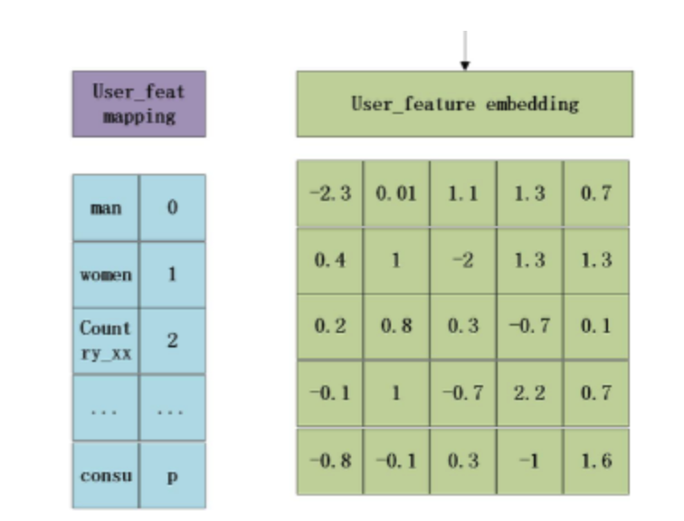
同理每个商品特征也用一个K维向量表示，每个具体商品,就是其它的特征的线性加和。当仅有use_id，item_id 特征时，该模型就退化成了一个矩阵分解模型。
对于新用户而言，虽然我们不了解其详细的购买交易信息，但是我们可以使用他们的静态特征的embedding 来表示他。在一定程度上解决了冷启动问题。
虽然算法名字叫做lightFM，但从算法本质上来看，和FM模型相关性不大，其应该属于一个强化版的矩阵分解，这算法看起来非常像funk SVD。如果我们增加一个user_embedding矩阵和item_embedding矩阵，用 user_embedding 和 item_embedding 矩阵相乘得到新的一个矩阵，如果和interaction 矩阵（用户-商品 交互矩阵）越相似，我们就说这个模型拟合的越好。但与 矩阵分解的不同的是，lightFM 对每一个用户特征进一步进行了分解，也对每个item 的进行分解。

2.2 lightfm 代码实现
实现代码参见数据工程代码 offline/recall/3.6_lightfm_embedding.py

